Nome: ___________________________________________________________
Data: ______________________________

Dinastia de Avis

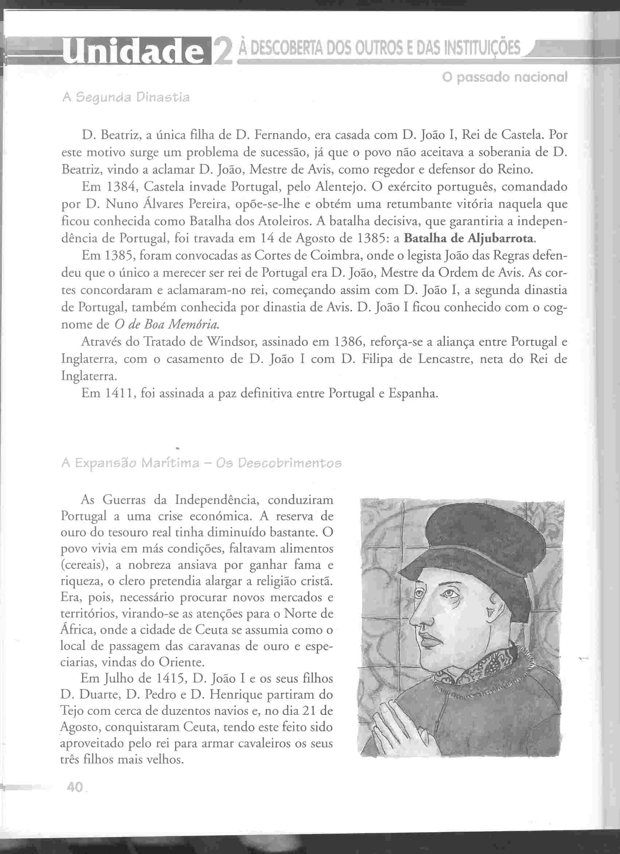

Do casamento de D. João I com D. Filipa de Lencastre nasceram os infantes D. Duarte (sucessor ao trono), D. Pedro (regente do reino após a morte do seu irmão D. Duarte e porque o seu sobrinho Afonso V era menor), D. Henrique (fundador da Escola náutica de Sagres), D. Isabel, D. Fernando e D. João.

No entanto, os mouros perante a conquista portuguesa de Ceuta, rapidamente fizeram desviar as rotas comerciais para outros locais não permitindo que os portugueses se apoderassem deste negócio.
Perante este fracasso económico, o rei e os seus filhos pensaram que a melhor solução para se apoderarem das rotas comerciais das especiarias perdidas, seria encontrar, através de oceanos, o caminho que os levasse aos locais de onde provinham não só as especiarias, mas também as sedas, o ouro e os cereais (Índia).

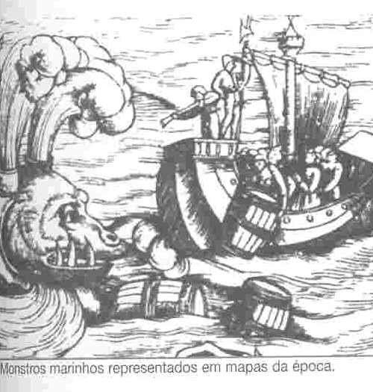
Portugal dispunha de uma situação geográfica para continuar as conquistas em África e partir à descoberta de novas terras pelo Oceano Atlântico.

No entanto, o maior obstáculo era a falta de meios que permitissem uma navegação segura, pois as embarcações existentes eram frágeis e os marinheiros tinham pouca experiência. Para além deste facto, contavam-se inúmeras lendas sobre monstros marinhos que habitavam os mares do oceano Atlântico fazendo temer qualquer valente marinheiro que se aventurasse nas conquistas além-mar.

Apesar disso, os portugueses partiram.
O grande impulsionador desta aventura foi o infante D. Henrique. Este investiu os seus rendimentos na escola náutica de Sagres, que se dedicava à preparação dos marinheiros portugueses e alguns estrangeiros na arte de navegar. Rodeou-se de experientes navegadores estrangeiros, que trouxerem consigo outros conhecimentos e novas técnicas.

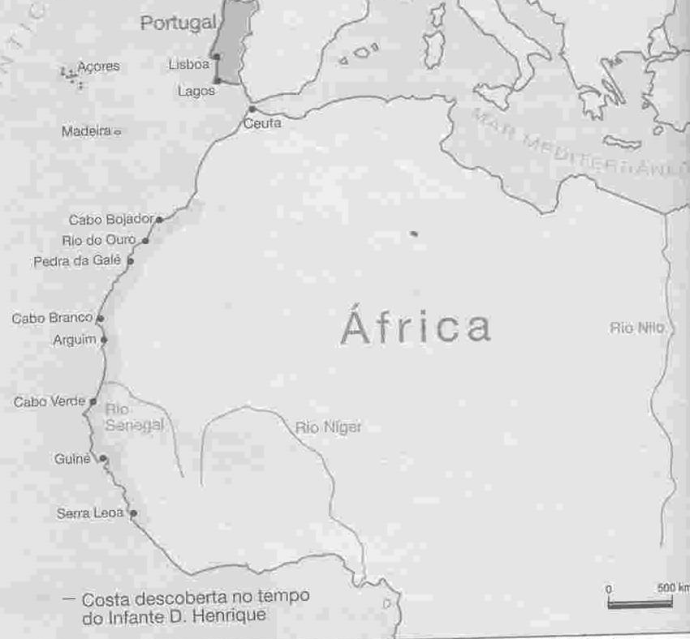
Durante os reinados do seu pai D. João I, de D. Duarte e de Afonso V o infante D. Henrique levou os navegadores portugueses até à Serra Leoa.

Os navegadores que se destacaram ao serviço do infante foram:
- Gonçalves Zarco e Tristão Vaz Teixeira que em 1419 descobriram as ilhas da Madeira e Porto Santo;
- Diogo de Silves que em 1427 descobriu o arquipélago dos Açores;
- Gil Eanes que em 1434 dobrou o cabo Bojador, que se apresentava como um grande obstáculo para a continuidade dos descobrimentos;
- Pedro de Sintra que em 1460 atingiu a Serra Leoa.

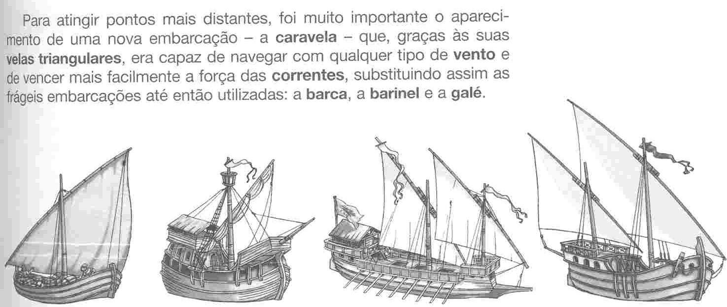

Barca Barinel Galé Caravela

Em 1437, uma armada portuguesa, comandada pelos infantes D. Henrique e D. Fernando, cerca a cidade mourisca de Tânger. No entanto, foram mal sucedidos e para não serem todos mortos, prometeram entregar Ceuta em troca de poderem regressar para Portugal. Isto aconteceu ficando D. Fernando como refém, por exigência dos mouros. Portugal não entregou Ceuta e D. Fernando acabou por morrer. Deste modo, ficou conhecido na história com o título de Infante Santo.

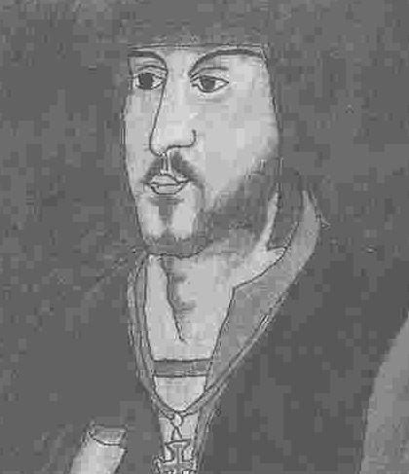
D. Duarte sucede a D. João I no trono de Portugal, tendo recebido o cognome de O Eloquente, por ser muito culto e ter escrito livros como: O Leal conselheiro, Livro da Ensinança da Arte de Bem Cavalgar Toda a Sela e o Livro de Misericórdia.

Após o falecimento de D. Duarte, o seu irmão D. Pedro fica a reger o reino porque o herdeiro ao trono, D. Afonso V, era menor.
D. Afonso V, de cognome o Africano, assume o reinado em 1446, com apenas 14 anos de idade.

A D. Afonso V sucede D. João II, de cognome O Príncipe Perfeito, pelo rigor que exigia no cumprimento da lei. Foi no seu reinado que os portugueses chegaram à parte sul de África, descobrindo o Congo e Angola.

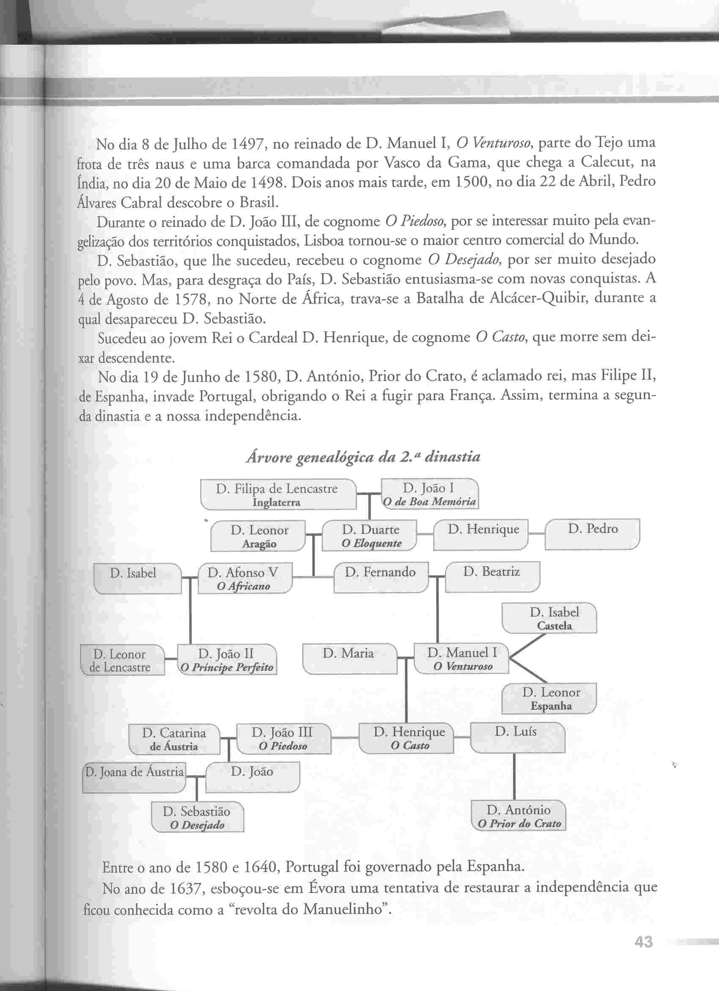

Entre o ano de 1580 e 1640, Portugal foi governado pela Espanha.

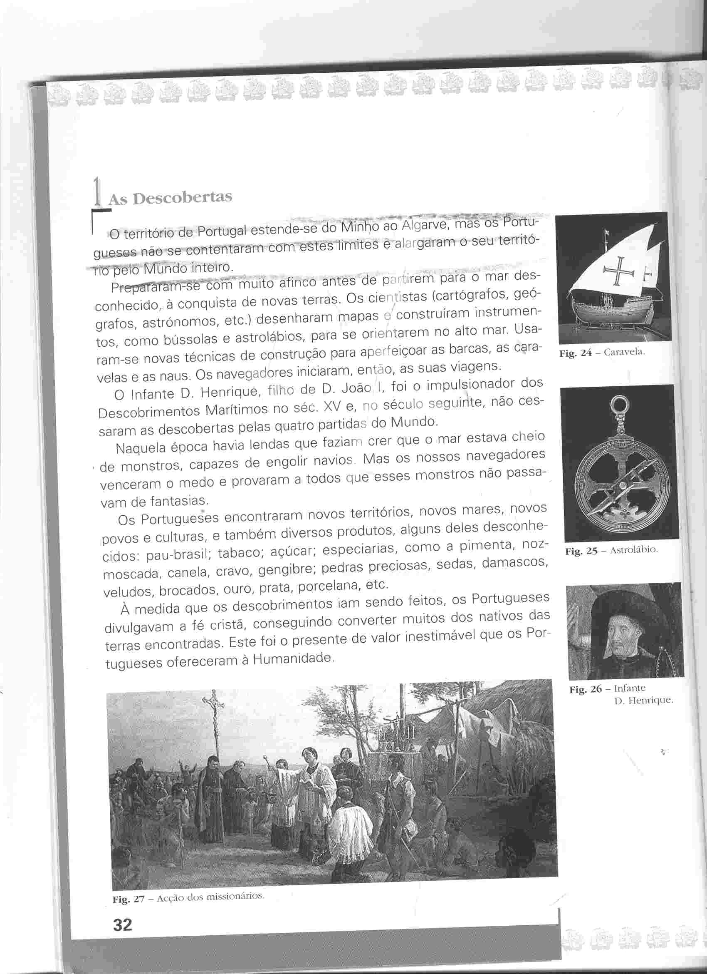
À descoberta de Novos Mundos

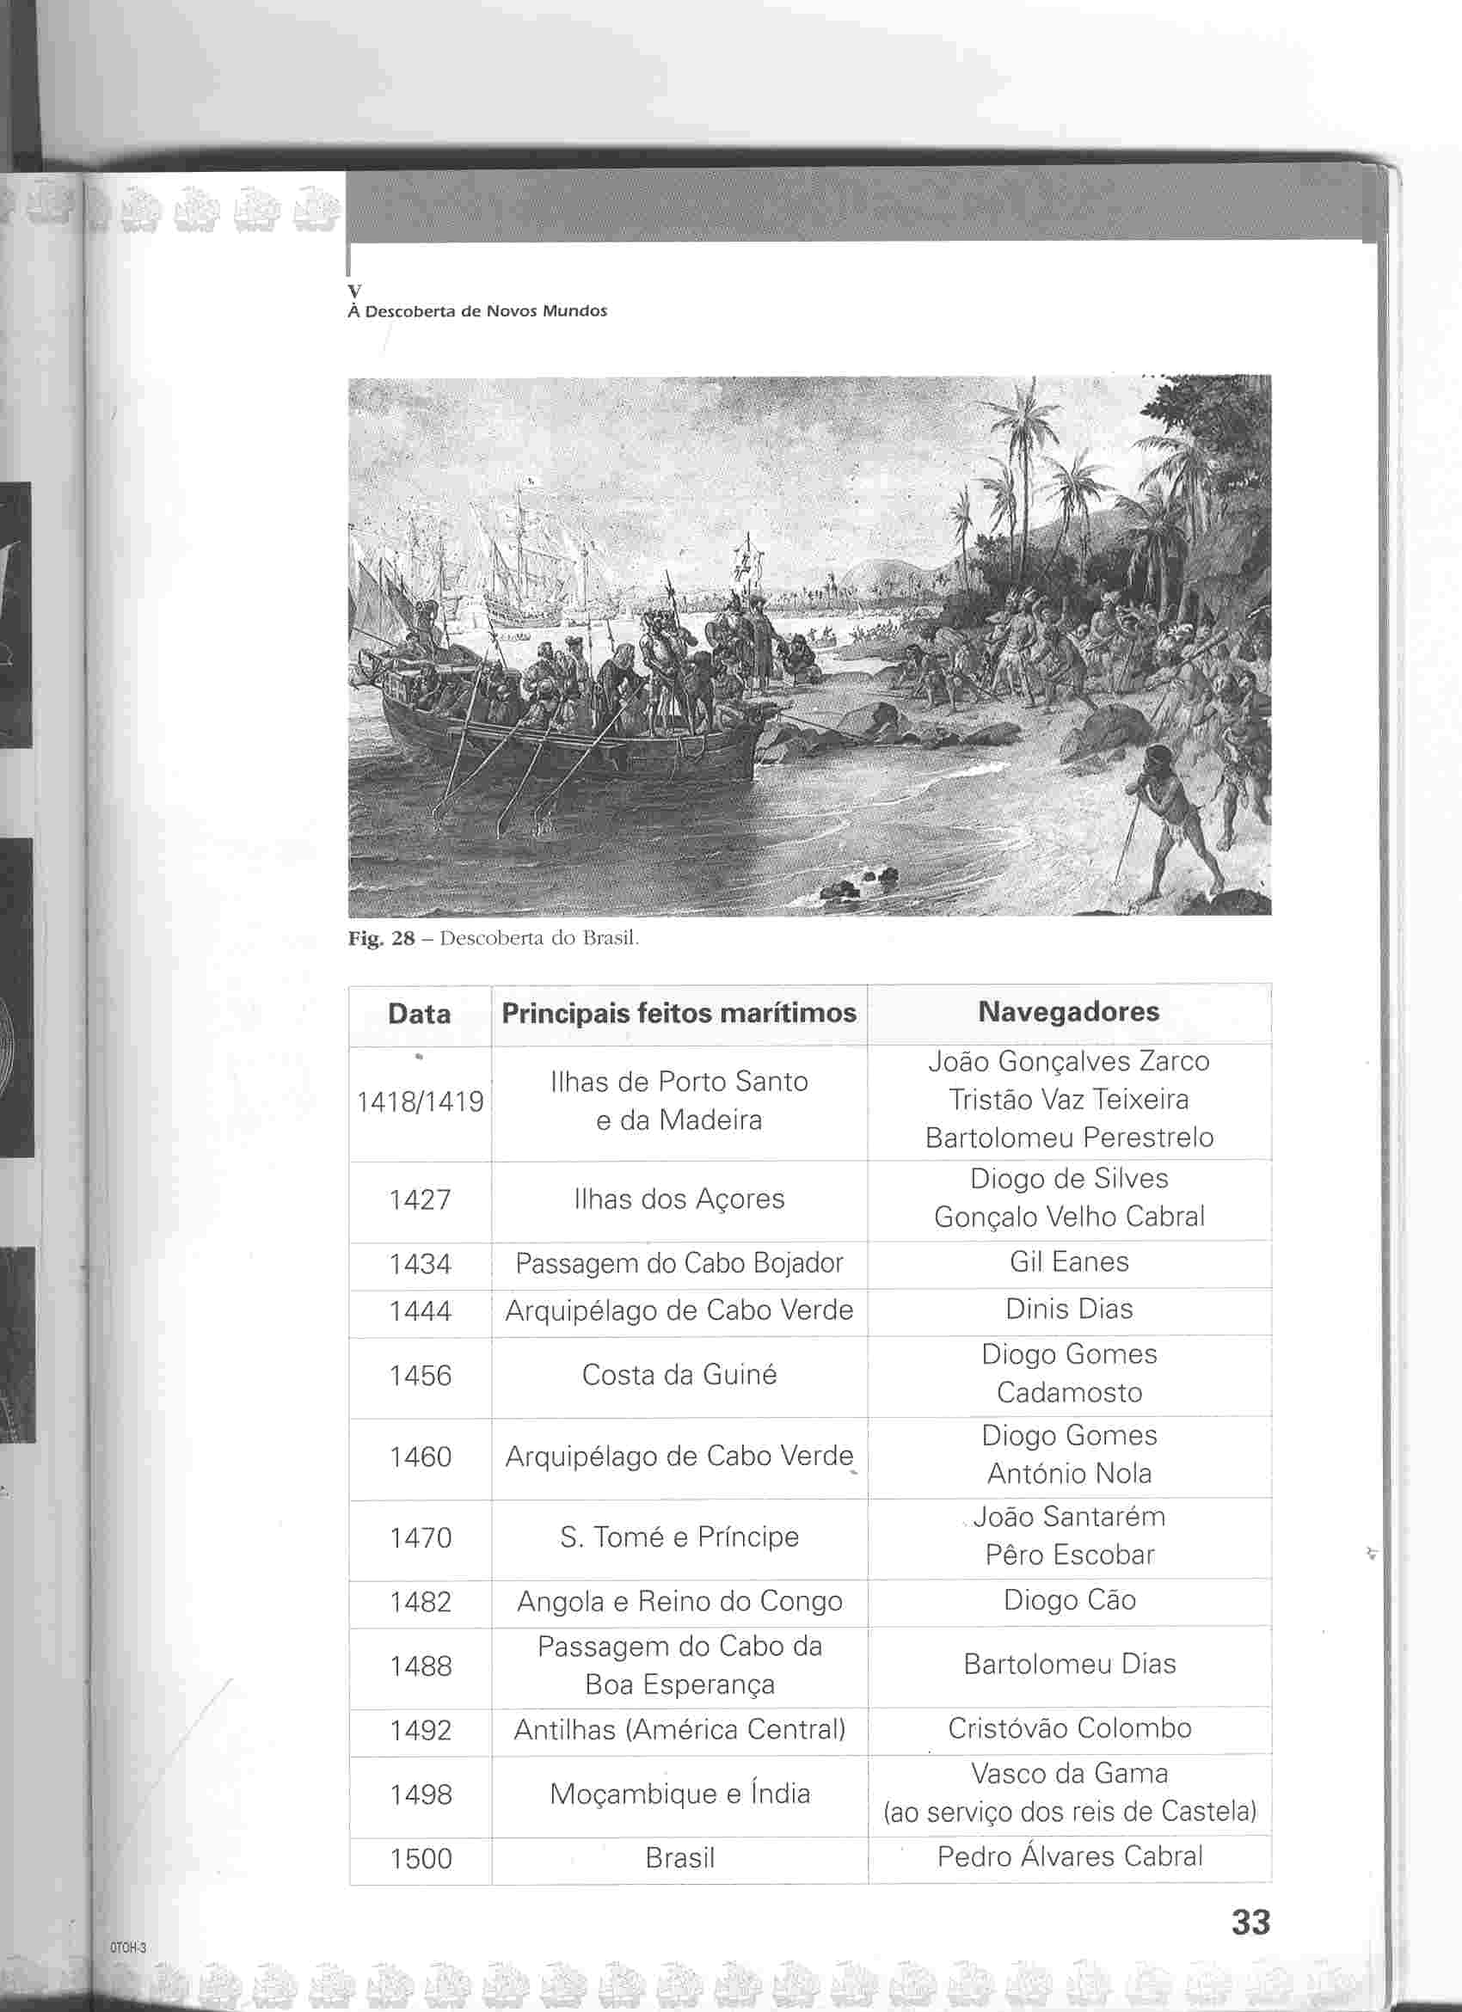

Descoberta do Brasil

